**ĐẠI HỌC QUỐC GIA THÀNH PHỐ HỒ CHÍ MINH**

**TRƯỜNG ĐẠI HỌC CÔNG NGHỆ THÔNG TIN**

**KHOA CÔNG NGHỆ PHẦN MỀM**



**BÁO CÁO ĐỒ ÁN MÔN HỌC**

**LẬP TRÌNH TRỰC QUAN**

**ĐỀ TÀI**

**miniCalendar**

**ỨNG DỤNG QUẢN LÝ THỜI GIAN**

**Giảng viên hướng dẫn: Huỳnh Tuấn Anh**

**Lớp: IT008.I23.PMCL**

**Nhóm thực hiện : Phan Thanh Tùng – 16521399**

**Nguyễn Thành Luân – 16520703**

**Hồng Gia Lập – 16520654**

**Phan Hoàng Nhân – 16520873**

TP. Hồ Chí Minh, tháng 6 năm 2018

## LỜI CẢM ƠN

Đề tài “miniCalendar - Ứng dụng quản lý thời gian” là nội dung nhóm chúng em chọn để thực hiện sau khi kết thúc môn học Lập trình trực quan tại Trường Đại học Công nghệ thông tin – Đại học Quốc gia Thành phố Hồ Chí Minh.

Để hoàn thành quá trình tìm hiểu kiến thức và xây dựng ứng dụng, lời đầu tiên nhóm chúng em xin chân thành cảm ơn sâu sắc đến Thầy Huỳnh Tuấn Anh thuộc Khoa Công nghệ phần mềm  – Trường Đại học Công nghệ thông tin. Thầy đã trực tiếp giảng dạy, chỉ bảo và hướng dẫn chúng em trong suốt quá trình học tập và tìm hiểu để thực hiện đề tài này. Ngoài ra chúng em xin chân thành cảm ơn các Thầy, Cô trong Khoa Công nghệ phần mềm đã đóng góp những ý kiến quý báu để đề tài được hoàn thiện hơn.

Cuối cùng, xin cảm ơn những anh chị sinh viên khoá trên, bạn bè đã hỗ trợ, giúp đỡ nhóm trong suốt khoảng thời gian vừa qua!

Mục lục

LỜI CẢM ƠN 2

I. TỔNG QUAN 5

1. Hiện trạng 5

2. Đặt vấn đề 5

3. Mục đích 5

4. Công nghệ được sử dụng 5

II. GIAO DIỆN CHƯƠNG TRÌNH VÀ CHỨC NĂNG CHÍNH 7

1. Giao diện Splash Screen 7

2. Giao diện Notifications 7

2.1. Giao diện chính: 7

2.2. Giao diện thông báo: 8

3. Giao diện Schedule 8

3.1. Giao diện chính: 8

3.2. Giao diện NewTime Table: 9

3.3. Giao diện ViewTime Table: 9

3.4. Giao diện NewTime Block: 10

3.5. Giao diện ViewTime Block: 11

4. Giao diện Appointment 12

4.1. Giao diện chính 12

4.2. Giao diện New Appointment 13

4.4. Giao diện Modify Appointment 15

5. Giao diện TodoList 16

5.1. Giao diện chính: 16

5.2. Giao diện tạo 1 to-do: 16

III. HIỆN THỰC HÓA MỘT SỐ CHỨC NĂNG NỔI BẬT 18

1. Schedule 18

*1.1: Mục đích* 18

*1.2: Yêu cầu phần mềm* 18

*1.3: Thiết kế dữ liệu:* 20

*1.4: Cài đặt chức năng:* 20

*1.5: Vấn đề khi cài đặt:* 22

2. Appointment 23

*2.1: Mục đích* 23

*2.2: Yêu cầu phần mềm* 23

*2.3: Thiết kế giao diện* 24

*2.4: Cài đặt chức năng* 24

*2.5: Vấn đề khi cài đặt:* 26

3. To-do List 26

*3.1: Mục đích:* 26

*3.2: Yêu cầu phần mềm:* 26

*3.3: Thiết kế dữ liệu:* 27

*3.4: Cài đặt chức năng:* 27

*3.5: Vấn đề khi cài đặt* 28

4. Notification 29

*4.1: Mục đích:* 29

*4.2: Yêu cầu phần mềm:* 29

*4.3: Cài đặt chức năng:* 30

IV. TỔNG KẾT 31

1. Tổng kết 31

2. Nhận xét và đánh giá: 31

3. Phân chia công việc: 31

V. Tài liệu tham khảo 33

## I. TỔNG QUAN

### 1. Hiện trạng

Thời đại ngày nay càng phát triển, cuộc sống sẽ càng thêm tấp nập, vấn đề tận dụng thời gian hiệu quả trở nên quan trọng hơn bao giờ hết. Dù ở đâu hay thời điểm nào thì một ngày trôi qua vẫn 24 giờ đồng hồ, do đó người nào biết tận dụng thời gian một cách hợp lý thì hiệu quả làm việc sẽ được cải thiện và nhờ đó năng suất sẽ được nâng cao. Cải thiện những điều nhỏ nhặt nhất cũng sẽ giúp bạn giải quyết công việc một cách hiệu quả hơn, từ đó sẽ giúp tăng năng suất của chính bản thân mình!

Nhận thấy rằng một bộ phận không nhỏ học sinh, sinh viên Việt Nam chưa thật sự biết cách quản lý thời gian, quản lý công việc của mình một cách hợp lý, hiệu quả.

Nhiều bạn dành ra quá nhiều thời gian để chơi game, để đi làm thêm hay đi chơi với bạn bè… Sẽ có nhiều điều quan trọng bị quên đi và bỏ qua. Chẳng hạn như, quên mất đi là ngày mai sẽ có một bài kiểm tra lấy điểm 1 tiết, hay là quên mất đi rằng cần phải mua quà tặng người yêu nhân ngày sinh nhật,… Dù là việc gì đi nữa cũng sẽ dẫn đến những hậu quả khác nhau, và chẳng ai muốn điều đó xảy ra cả.

### 2. Đặt vấn đề

Đi cùng với sự phát triển của công nghệ, nhiều ứng dụng trên các thiết bị đa phương tiện đã ra đời. Mỗi một ứng dụng là mỗi mục đích phục vụ khác nhau, nhưng chung quy lại vẫn là một công cụ giúp người dùng có thể nắm bắt được khối lượng công việc của mình để quản lý thời gian một cách hiệu quả hơn.

Vậy với một ứng dụng đa năng, vừa có thể quản lý cả thời gian biểu định kỳ của mỗi tuần, cả các công việc đột xuất, cả các kế hoạch, dự định cần phải làm, và liên kết chúng lại với nhau, giúp người sử dụng quản lý được danh sách các việc cần làm, tiến độ của công việc và còn giúp người sử dụng tự động lên lịch, đặt lời nhắc theo thời gian đã định sẵn thì có phải là rất tuyệt phải không?

Đây cũng chính là định hướng để hình thành nên đề tài **miniCalendar - Ứng dụng quản lý thời gian** của nhóm chúng em trong môn học này!

### 3. Mục đích

**miniCalendar** ra đời với mục đích giúp cho các bạn sinh viên, học sinh có thể quản lý, sử dụng thời gian một cách logic và hiệu quả hơn thông qua việc liệt kê và đặt lời nhắc cho các công việc trong học tập và trong cuộc sống thường nhật.

### 4. Công nghệ được sử dụng

* C# Windows Form Application và .Net Framework 4.5.2

Windows Form là một công nghệ của Microsoft chạy trên môi trường .Net, cho phép lập trình các ứng dụng Windows. Nhờ tính tiện ích, dễ code, giao diện design kéo thả đơn giản,… WinForm đã được sử dụng để phát triển rất nhiều ứng dụng.

* Bunifu UI Framework 1.5.3

Bunifu UI Framework là một thư viện hỗ trợ cho việc thiết kế Windows Form. Với Bunifu, việc tạo slide menu hoạt hình, flat UI,… trở nên dễ dàng với đẹp mắt hơn.

* Trình biên dịch: Microsoft Visual Studio

Là một IDE mạnh mẽ cùng với nhiều plugin hỗ trợ C# .NET, Microsoft Visual Studio cung cấp một môi trường để thiết kế, viết code, kiểm tra và sửa lỗi khi phát triển ứng dụng.

* XML **(eXtensible Markup Language)**

Là một ngôn ngữ đánh dấu mở rộng, có thể mô tả nhiều loại dữ liệu khác nhau nên rất hữu ích trong việc chia sẻ và quản lý dữ liệu giữa các hệ thống.

## II. GIAO DIỆN CHƯƠNG TRÌNH VÀ CHỨC NĂNG CHÍNH

### 1. Giao diện Splash Screen



### 2. Giao diện Notifications

#### 2.1. Giao diện chính:

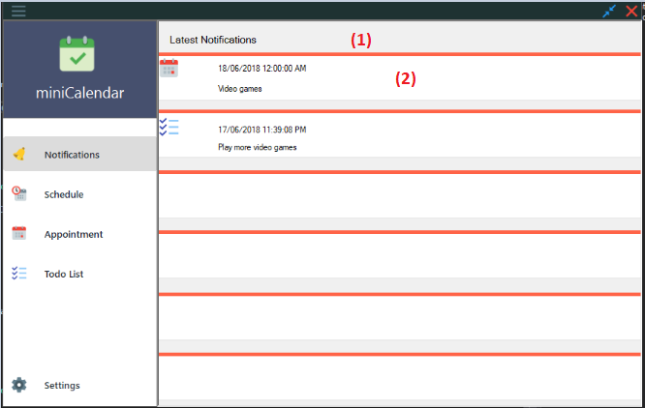

(3)

|  |  |  |
| --- | --- | --- |
| **STT** | **Tên gọi** | **Chức năng** |
| 1 | Thanh trạng thái  (Status Bar) | * Hiển thị trạng thái của tính năng |
| 2 | Thông báo | * Hiển thị thông tin chi tiết cho 1 thông báo |
| 3 | Danh sách | * Hiển thị danh sách các thông báo gần nhất |

#### 2.2. Giao diện thông báo:

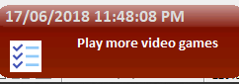- Thông báo hiển thị tiêu đề sự kiện, thời gian thông báo và biểu tượng của sự kiện

### 3. Giao diện Schedule

#### 3.1. Giao diện chính:

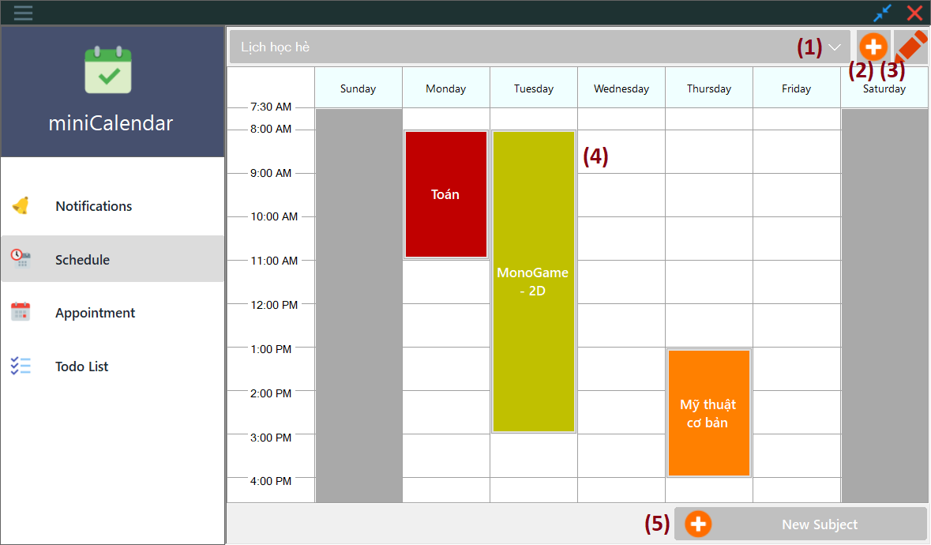

|  |  |  |
| --- | --- | --- |
| **STT** | **Tên gọi** | **Chức năng** |
| 1 | Timetable Dropdown | * Hiển thị tên lịch biểu * Chọn lịch biểu hiển thị |
| 2 | Nút xử lý New Time Table | * Thêm bảng lịch biểu |
| 3 | Nút xử lý View Time Table | * Xem thông tin chi tiết về lịch biểu |
| 4 | Lịch biểu và TimeBlock (Nút xử lý View Time Block) | * Hiển thị các khung giờ của lịch biểu theo giờ bắt đầu và kết thúc, thay đổi động. * Các nút xem thông tin chi tiết của khung giờ |
| 5 | Nút xử lý New Time Block | * Thêm khung giờ làm việc vào lịch biểu |

#### 3.2. Giao diện NewTime Table:

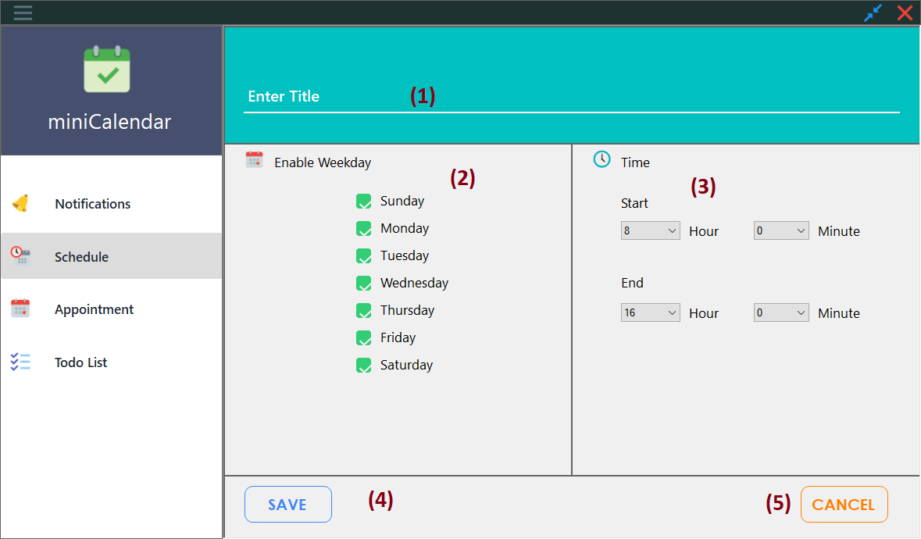

|  |  |  |
| --- | --- | --- |
| **STT** | **Tên gọi** | **Chức năng** |
| 1 | TextBox Title | * Người dùng nhập tiêu đề lịch biểu |
| 2 | Các Checkbox Weekday | * Người dùng chọn hoặc bỏ chọn các ngày có hiệu lực |
| 3 | Điều chỉnh thời gian | * Người dùng chọn thời gian bắt đầu và kết thúc lịch biểu của 1 ngày |
| 4 | Nút xử lý Save | * Lưu lịch biểu mới được tạo xuống dữ liệu |
| 5 | Nút xử lý Cancel | * Hủy thao tác tạo |

#### 3.3. Giao diện ViewTime Table:

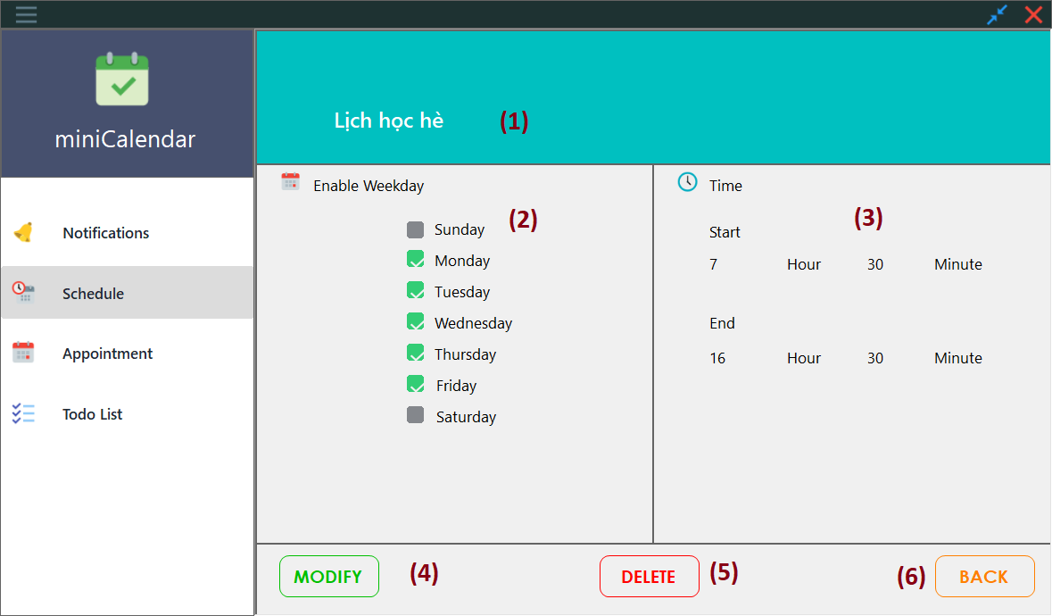

|  |  |  |
| --- | --- | --- |
| **STT** | **Tên gọi** | **Chức năng** |
| 1 | Label Title | * Hiển thị tên lịch biểu |
| 2 | Các Checkbox weekday | * Hiển thị trạng thái hiệu lực của các ngày trong tuần |
| 3 | Các Lable hiển thị thời gian | * Hiển thị thời gian bắt đầu và kết thúc 1 ngày của lịch biểu |
| 4 | Nút xử lý Modify | * Gọi giao diện chỉnh sửa lịch biểu |
| 5 | Nút xử lý Delete | * Xóa lịch biểu khỏi dữ liệu |
| 6 | Nút xử lý Back | * Thoát giao diện xem và trở về giao diện chính Schedule |

#### 3.4. Giao diện NewTime Block:

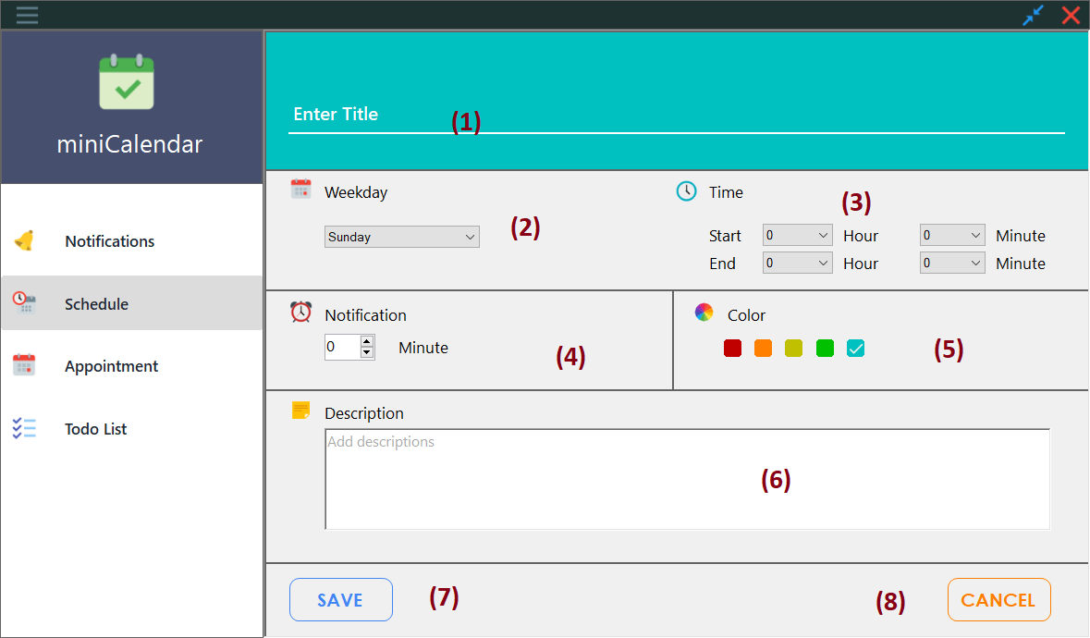

|  |  |  |
| --- | --- | --- |
| **STT** | **Tên gọi** | **Chức năng** |
| 1 | TextBox Title | * Người dùng nhập tên khung giờ làm việc |
| 2 | Dropdown Weekday | * Người dùng chọn thứ trong tuần cho khung giờ làm việc |
| 3 | Điều chỉnh thời gian | * Người dùng chọn thời gian bắt đầu và kết thúc của giờ làm việc |
| 4 | Điều chỉnh thời gian thông báo trước | * Người dùng chọn thời gian thông báo sớm của khung giờ làm việc |
| 5 | Thay đổi màu sắc | * Người dùng thay đổi màu sắc cho lịch hẹn khi hiển thị |
| 6 | Mô tả | * Người dùng nhập ghi chú mô tả cho khung giờ làm việc |
| 7 | Nút xử lý Save | * Lưu khung giờ làm việc mới tạo xuống dữ liệu |
| 8 | Nút xử lý Cancel | * Hủy thao tác tạo mới |

#### 3.5. Giao diện ViewTime Block:

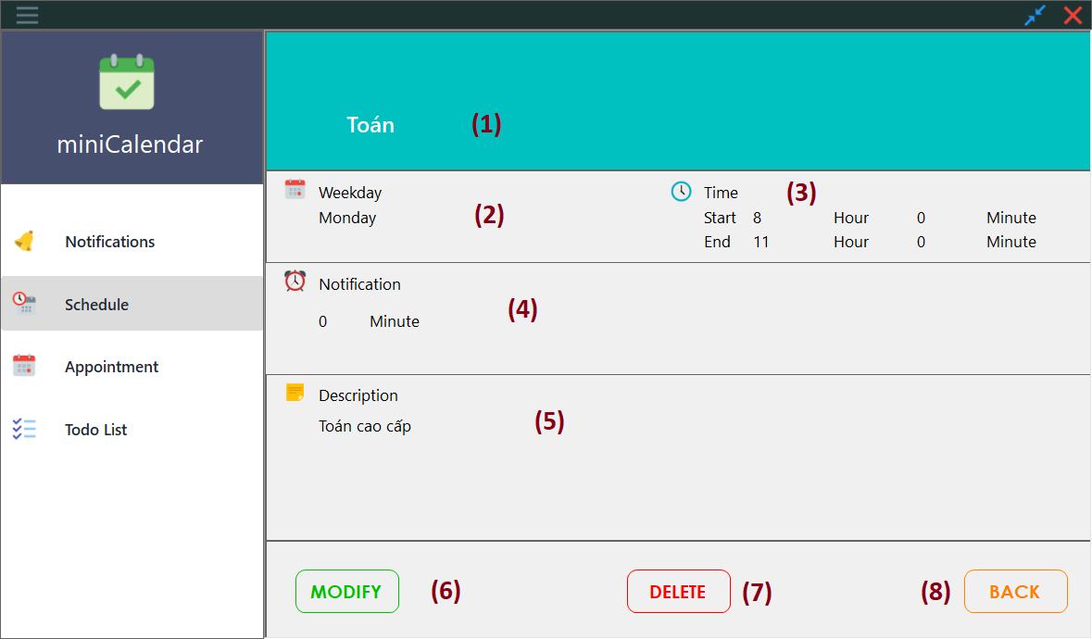

|  |  |  |
| --- | --- | --- |
| **STT** | **Tên gọi** | **Chức năng** |
| 1 | Label Title | * Hiển thị tên khung giờ làm việc |
| 2 | Label Weekday | * Hiển thị thứ trong tuần của khung giờ làm việc |
| 3 | Các Label hiển thị thời gian | * Hiển thị thời gian bắt đầu và thời gian kết thúc của khung giờ làm việc |
| 4 | Label hiển thị thời gian thông báo | * Hiển thị thời gian thông báo sớm của khung giờ làm việc |
| 5 | Label hiển thị ghi chú mô tả | * Hiển thị ghi chú mô tả của khung giờ làm việc |
| 6 | Nút xử lý Modify | * Gọi giao diện chỉnh sửa khung giờ làm việc |
| 7 | Nút xử lý Delete | * Xóa khung giờ làm việc khỏi dữ liệu |
| 8 | Nút xử lý Back | * Thoát giao diện xem khung giờ làm việc và quay về giao diện chính Schedule |

### 4. Giao diện Appointment

#### 4.1. Giao diện chính

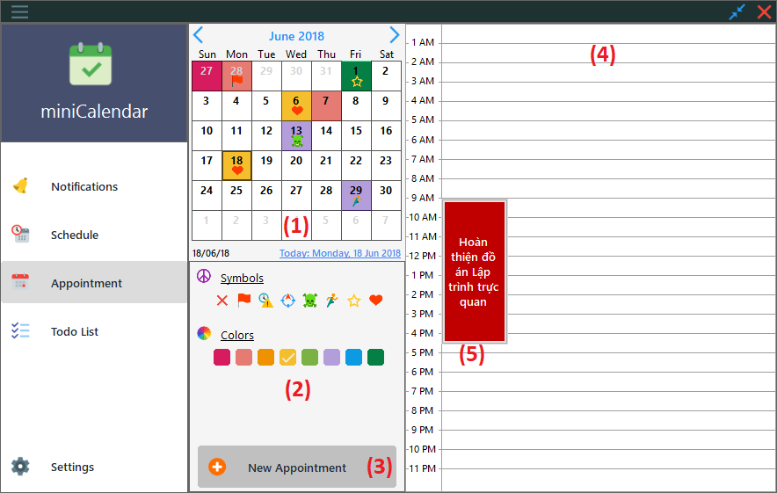

|  |  |  |
| --- | --- | --- |
| **STT** | **Tên gọi** | **Chức năng** |
| 1 | Lịch tháng (myMonthCalendar) | * Hiển thị ngày trong tháng. * Highlight các ngày có lịch hẹn bằng màu sắc và kí hiệu riêng. * Double-Click vào ô ngày để vào nhanh giao diện đặt lịch hẹn mới. * CTRL + Click để chọn được nhiều ô ngày cùng lúc. |
| 2 | Khu vực tuỳ chỉnh ngày có lịch hẹn | * Thêm hoặc xoá ký hiệu cho ngày có lịch hẹn. * Thay đổi màu sắc cho ngày có lịch hẹn. |
| 3 | Nút xử lý New Appointment | * Gọi giao diện tạo lịch hẹn mới sau khi người dùng chọn ngày. |
| 4 | Bảng công việc (dataTable) | * Hiển thị các task công việc theo khung giờ. |
| 5 | Công việc (Task) | * Thể hiện nội dung, giờ bắt đầu, kết thúc cho một lịch hẹn. |

#### 4.2. Giao diện New Appointment

##### 4.2.1. Giao diện cho một ngày được chọn

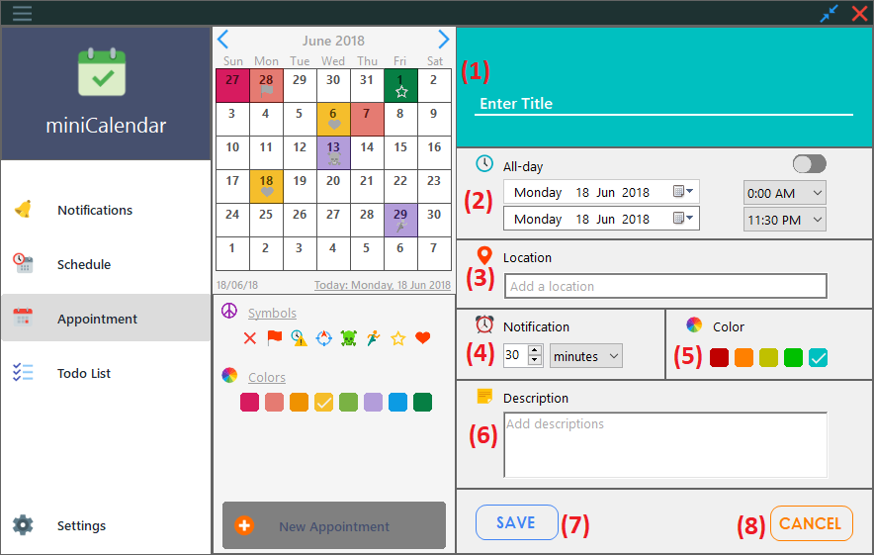

|  |  |  |
| --- | --- | --- |
| **STT** | **Tên gọi** | **Chức năng** |
| 1 | TextBox Title | * Người dùng nhập tiêu đề cho lịch hẹn. |
| 2 | Điều chỉnh thời gian | * Người dùng chỉnh thời gian bắt đầu, kết thúc cho lịch hẹn. |
| 3 | Thêm địa điểm | * Người dùng thêm thông tin về địa điểm lịch hẹn diễn ra. |
| 4 | Đặt thời gian nhắc nhở | * Người dùng đặt thời gian nhắc nhở trước khi lịch hẹn bắt đầu. |
| 5 | Thay đổi màu sắc | * Người dùng thay đổi màu sắc cho lịch hẹn khi hiển thị. |
| 6 | Thêm mô tả | * Người dùng thêm thông tin mô tả về lịch hẹn. |
| 7 | Nút xử lý SAVE | * Lưu lịch hẹn mới tạo xuống dữ liệu. |
| 8 | Nút xử lý CANCEL | * Huỷ thao tác tạo mới. |

##### 4.2.2. Giao diện cho nhiều ngày được chọn

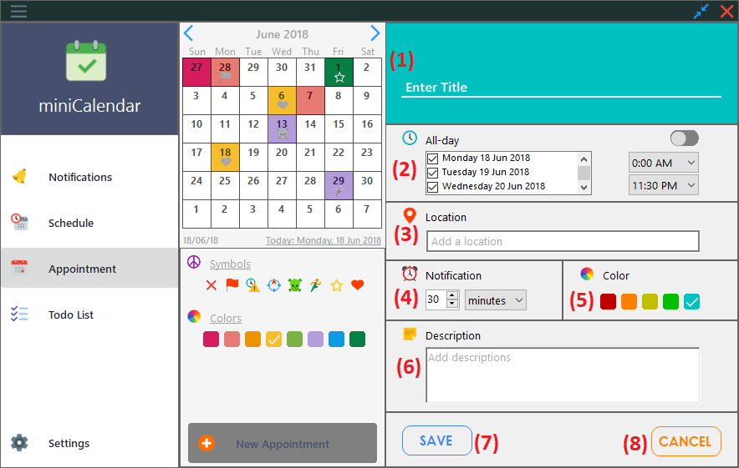

|  |  |  |
| --- | --- | --- |
| **STT** | **Tên gọi** | **Chức năng** |
| 1 | TextBox Title | * Người dùng nhập tiêu đề cho lịch hẹn. |
| 2 | Điều chỉnh thời gian | * Người dùng chọn, bỏ chọn các ngày sẽ diễn ra lịch hẹn. * Người dùng chỉnh thời gian bắt đầu, kết thúc cho lịch hẹn. |
| 3 | Thêm địa điểm | * Người dùng thêm thông tin về địa điểm lịch hẹn diễn ra. |
| 4 | Đặt thời gian nhắc nhở | * Người dùng đặt thời gian nhắc nhở trước khi lịch hẹn bắt đầu. |
| 5 | Thay đổi màu sắc | * Người dùng thay đổi màu sắc cho lịch hẹn khi hiển thị. |
| 6 | Thêm mô tả | * Người dùng thêm thông tin mô tả về lịch hẹn. |
| 7 | Nút xử lý SAVE | * Lưu lịch hẹn mới tạo xuống dữ liệu. |
| 8 | Nút xử lý CANCEL | * Huỷ thao tác tạo mới. |

4.3. Giao diện View Appointment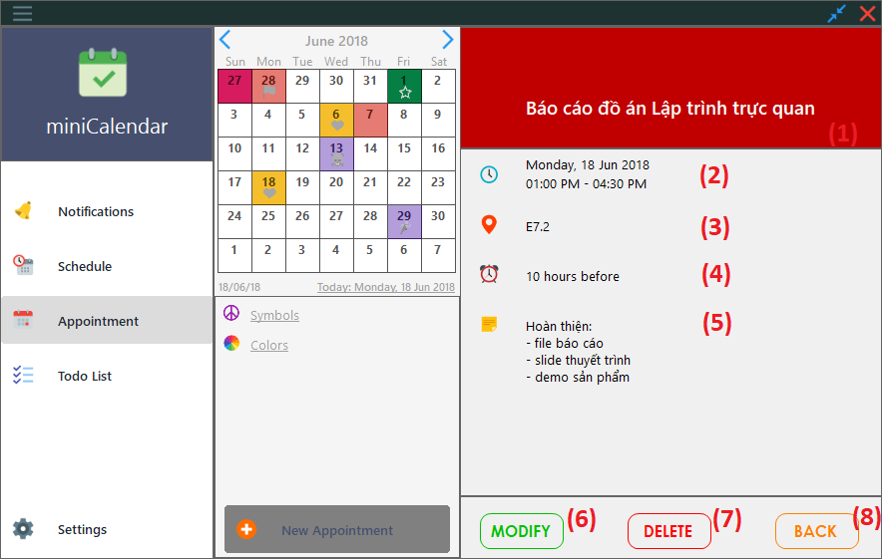

|  |  |  |
| --- | --- | --- |
| **STT** | **Tên gọi** | **Chức năng** |
| 1 | Tiêu đề | * Hiển thị tiêu đề của lịch hẹn. |
| 2 | Thời gian | * Hiển thị thời gian bắt đầu và kết thúc của lịch hẹn. |
| 3 | Địa điểm | * Hiển thị địa điểm diễn ra lịch hẹn. |
| 4 | Lời nhắc | * Hiển thị thời gian đặt lời nhắc cho lịch hẹn. |
| 5 | Mô tả | * Hiển thị các thông tin mô tả thêm của lịch hẹn. |
| 6 | Nút xử lý MODIFY | * Gọi giao diện chỉnh sửa lịch hẹn. |
| 7 | Nút xử lý DELETE | * Xoá lịch hẹn khỏi dữ liệu. |
| 8 | Nút xử lý BACK | * Thoát giao diện xem và trở về giao diện chính Appointment. |

#### 4.4. Giao diện Modify Appointment

### 5. Giao diện TodoList

#### 5.1. Giao diện chính:

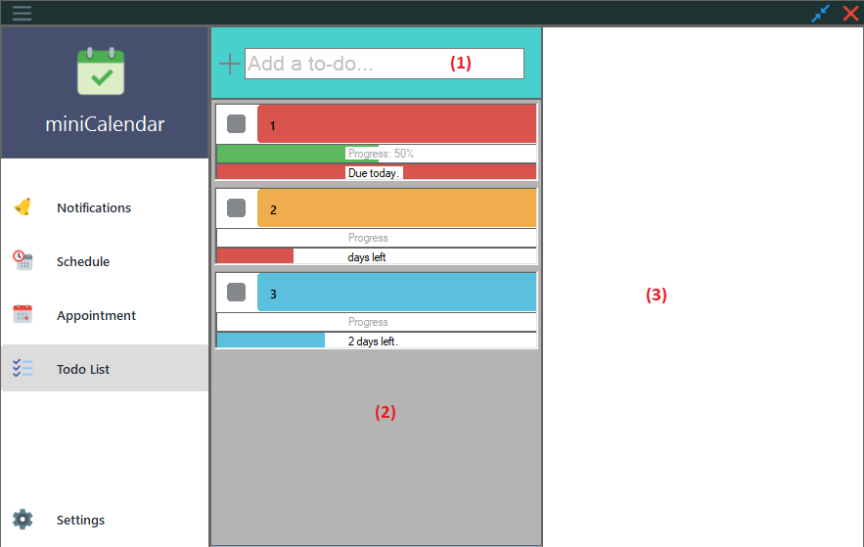

|  |  |  |
| --- | --- | --- |
| **STT** | **Tên gọi** | **Chức năng** |
| 1 | Ô nhập dữ liệu (Textbox) | * Cung cấp phương thức nhập dữ liệu |
| 2 | Khung hiển thị thông tin | * Hiển thị danh sách các to-do list do người dùng tạo |
| 3 | Khung hiển thị thông tin | * Hiển thị thông tin chi tiết cho 1 to-do list |

#### 5.2. Giao diện tạo 1 to-do:

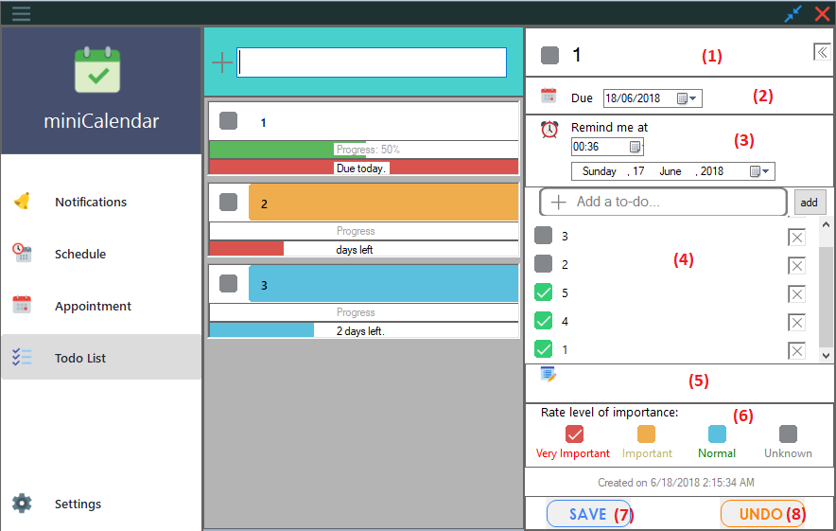

|  |  |  |
| --- | --- | --- |
| **STT** | **Tên gọi** | **Chức năng** |
| 1 | Tiêu đề | * Hiển thị tên của 1 to-do |
| 2 | Thời gian | * Thiết lập ngày kết thúc |
| 3 | Thời gian | * Thiết lập thời gian thông báo |
| 4 | Danh sách subtask | * Hiển thị danh sách các subtask của 1 to-do |
| 5 | Ghi chú | * Thiết lập ghi chú cho to-do |
| 6 | Độ quan trọng | * Thiết lập mức độ quan trọng của to-do thông qua màu sắc |
| 7 | Nút xử lý SAVE | * Lưu thông tin xuống xuống dữ liệu |
| 8 | Nút xử lý UNDO | * Hoàn lại các thao tác trước đó |

## III. HIỆN THỰC HÓA MỘT SỐ CHỨC NĂNG NỔI BẬT

### 1. Schedule

#### *1.1: Mục đích*

Giúp người dùng tạo và quản lý nhiều lịch biểu, hiển thị lịch biểu một cách trực quan. Có cái nhìn tổng quan về số lượng và thời lượng của các khung giờ làm việc trong lịch biểu.

#### *1.2: Yêu cầu phần mềm*

1. Sơ đồ luồng dữ liệu cho yêu cầu tạo lịch biểu:

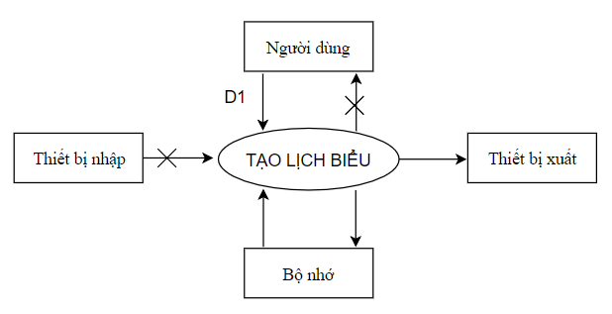

D1: Thông tin về lịch biểu (Tiêu đề, các ngày có hiệu lực, thời gian bắt đầu của ngày, thời gian kết thúc của ngày).  
D2: Không có  
D3: Danh sách các lịch biểu đã có  
D4: D1  
D5: D1  
D6: Không có

1. Thuật toán:

B1: Đọc D3 từ bộ nhớ  
B2: Nhận D1 từ người dùng  
B3: Kiểm tra các ràng buộc giờ bắt đầu – kết thúc, kiểm tra Tiêu đề D1 có trùng với Tiêu đề của các lịch biểu trong danh sách từ D3, nếu không thỏa thì tới bước 2, nếu người dùng thoát thì tới bước 6.  
B4: Lưu D4 xuống bộ nhớ.  
B5: Xuất D5 ra màn hình.  
B6: Kết thúc

1. Sơ đồ luồng dữ liệu cho yêu cầu tạo khung giờ làm việc:

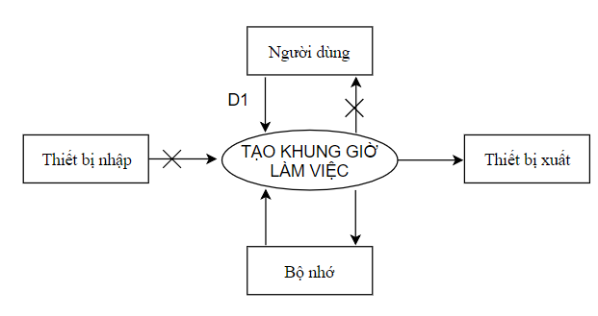

D1: Thông tin về khung giờ làm việc (Tiêu đề, Thứ trong tuần, Thời gian bắt đầu, Thời gian kết thúc, Thời gian thông báo sớm, Màu ô hiển thị, Ghi chú mô tả)  
Tiêu đề Lịch biểu cần thêm khung giờ làm việc  
D2: Không có  
D3: Lịch biểu cần thêm khung giờ làm việc  
Danh sách các khung giờ làm việc đã có thuộc lịch biểu  
D4: D1  
D5: D1  
D6: Không có

1. Thuật toán:

B1: Nhận Tiêu đề lịch biểu cần thêm khung giờ làm việc từ người dùng (D1)  
B2: Đọc D3 từ bộ nhớ  
B3: Nhận Thông tin về khung giờ làm việc từ người dùng (D1)  
B4: Kiểm tra các ràng buộc về thời gian bắt đầu - kết thúc giữa D1 và Lịch biểu (D3), giữa D1 và các khung giờ làm việc đã có (D3), về tiêu đề giữa D1 và các khung giờ làm việc đã có (D3), về thứ trong tuần giữa D1 và các ngày có hiệu lực của lịch biểu (D3)  
Nếu không thỏa thì đến bước 3, nếu người dùng thoát thì đến bước 7  
B5: Lưu D4 xuống bộ nhớ.  
B6: Xuất D5 ra màn hình.  
B7: Kết thúc

#### *1.3: Thiết kế dữ liệu:*

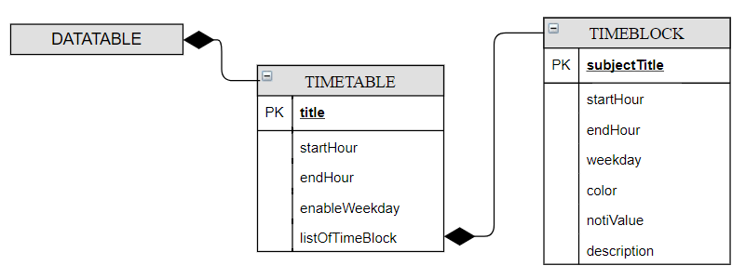

#### *1.4: Cài đặt chức năng:*

* + Tổng quan 1 số mã nguồn cho chức năng Schedule:

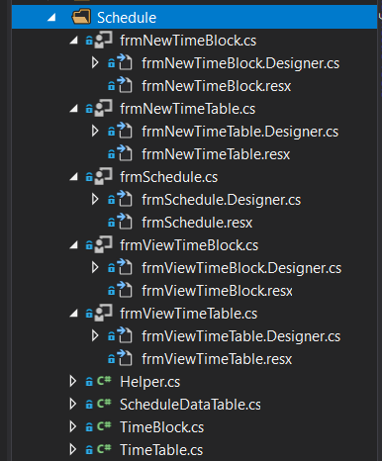

* + Sơ đồ mã nguồn 1 số phương thức chính:

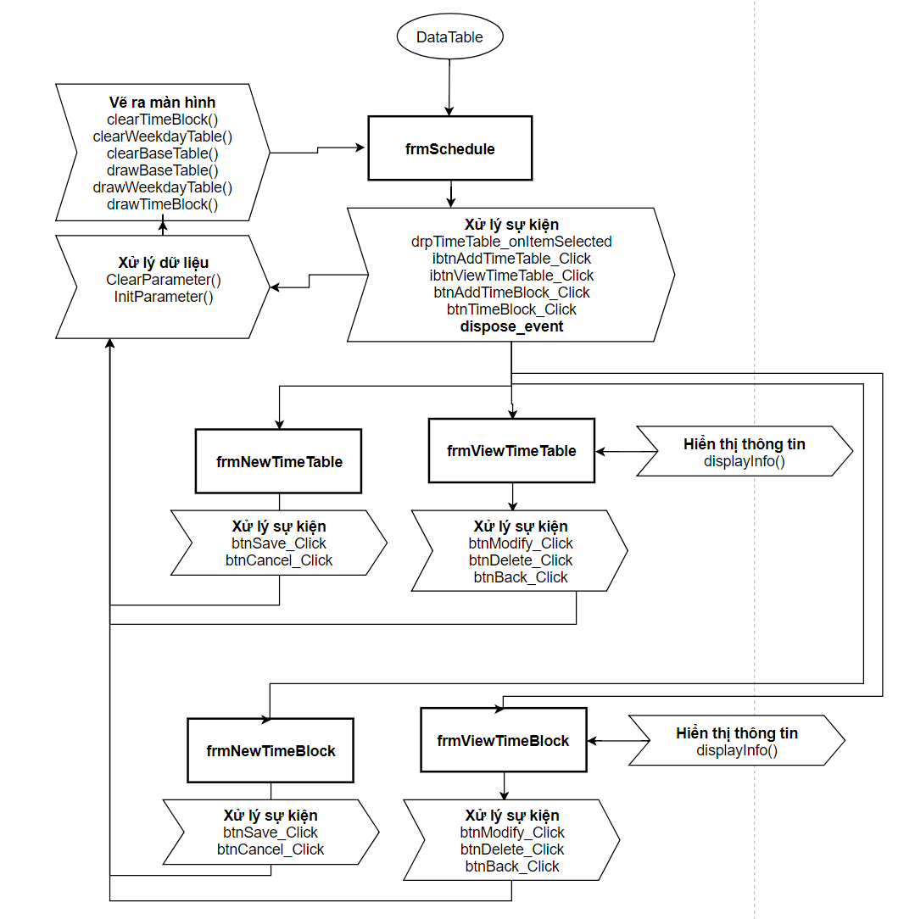

##### 1.4.1. frmSchedule

* UserControl giao diện chính của tính năng Schedule.
* Dữ liệu truyền vào constructor là ScheduleDataTable.
* InitParameter() – ClearParameter(): Khởi tạo các giá trị cho biến static phục vụ cho việc vẽ các Control lên màng hình.
* DrawBaseTable() – ClearBaseTable(): Lấy các giá trị static vẽ bảng schedule nền.
* DrawWeekdayTable() – ClearWeekdayTable(): Tô đen các ngày không có hiệu lực trên bảng schedule nền.
* DrawTimeBlock() – ClearTimeBlock(): Lấy dữ liệu từ TimeTable vẽ ra các Button TimeBlock lên bảng schedule nền.
* drpTimeTable_onItemSelected(): Chọn TimeTable, gọi các hàm vẽ lại.
* ibtnAddTimeTable_Click(): Gọi giao diện thêm lịch biểu vào DataTable
* ibtnViewTimeTable_Click(): Gọi giao diện xem lịch biểu đang được chọn.
* btnAddTimeBlock_Click(): Gọi giao diện thêm khung thời gian vào lịch biểu đang được chọn.
* btnTimeBlock_Click(): Gọi giao diện xem khung thời gian của button được nhấn.

##### 1.4.2. frmNewTimeTable

* UserControl giao diện tạo lịch biểu.

* btnSave_Click: Lưu lịch biểu vừa tạo vào DataTable.

* btnCancel_Click: Hủy bỏ thao tác tạo lịch biểu.

##### 1.4.3. frmViewTimeTable

* UserControl giao diện xem thông tin lịch biểu.

* displayInfo(): Hiển thị thông tin của lịch biểu.

* btnModify_Click(): Gọi giao diện tạo lịch biểu ở chế độ chỉnh sửa.

* btnDelete_Click(): Xóa lịch biểu khỏi DataTable.

* btnBack_Click(): Quay về giao diện chính (frmSchedule)

##### 1.4.4. frmNewTimeBlock

* UserControl giao diện tạo khung thời gian và thêm vào lịch biểu được chọn

* btnSave_Click: Lưu khung thời gian vừa tạo vào lịch biểu được chọn.

* btnCancel_Click: Hủy bỏ thao tác tạo khung thời gian

##### 1.4.5. frmViewTimeBlock

* UserControl giao diện xem thông tin lịch biểu.

* displayInfo(): Hiển thị thông tin của lịch biểu.

* btnModify_Click(): Gọi giao diện tạo lịch biểu ở chế độ chỉnh sửa.

* btnDelete_Click(): Xóa lịch biểu khỏi DataTable.

* btnBack_Click(): Quay về giao diện chính (frmSchedule)

#### *1.5: Vấn đề khi cài đặt:*

* Thời gian vẽ bảng rất lâu do số lượng xử lí nhiều và phức tạp

=> Ẩn các bảng trong quá trình xử lý dữ liệu và hiển thị lại sau khi hoàn thành vẽ bảng.

* Thiết kế ban đầu gặp trục trặc khi các Button được vẽ lên Panel của từng ngày trong tuần không hoạt động

=> Vẽ các Button lên frmSchedule và dùng BringToFront().  
* Vấn đề phát sinh từ cách giải quyết trên là các Button sẽ luôn xuất hiện dù cho người dùng chuyển qua các frm con khác như NewTimeTable,…

=> Gọi BringToFront() cho tất cả các frm con được tạo, dispose_event sẽ giải quyết việc vẽ lại Button sau khi các form này thoát.

### 2. Appointment

#### *2.1: Mục đích*

Giúp người dùng lên lịch hẹn và đặt lời nhắc, đồng thời có cái nhìn tổng quan về số lượng, thời gian của danh sách lịch hẹn.

#### *2.2: Yêu cầu phần mềm*

1. Sơ đồ luồng dữ liệu:

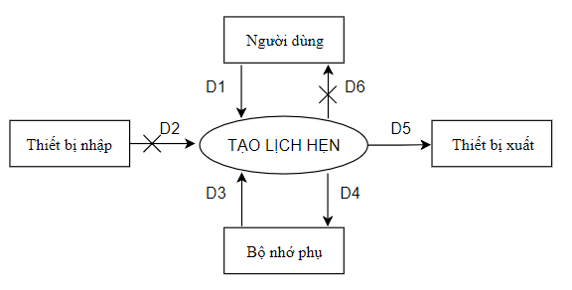

D1: Thông tin về lịch hẹn (tiêu đề, ngày - giờ bắt đầu, ngày - giờ kết thúc, địa điểm, thời gian đặt lời nhắc, thông tin mô tả, màu sắc hiển thị).

D2: Không có.

D3: Danh sách các lịch hẹn đã có.

D4: ID mới cho lịch hẹn được tạo + D1 + D3.

D5: D1

D6: Không có

1. Thuật toán:

B1: Nhận thông tin D1 từ người dùng.

B2: Đọc thông tin D3 từ bộ nhớ.

B3: Sinh ID ngẫu nhiên cho lịch hẹn cần tạo.

B4: Kiểm tra ngày - giờ bắt đầu phải nhỏ hơn ngày – giờ kết thúc. Nếu không thoả tới B7.

B5: Lưu D4 xuống bộ nhớ.

B6: Xuất D5 ra màn hình.

B7: Kết thúc.

#### *2.3: Thiết kế giao diện*

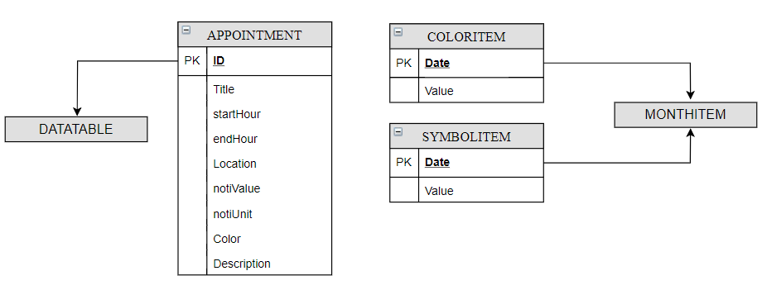

#### *2.4: Cài đặt chức năng*

* + Tổng quan mã nguồn cho chức năng Appointment:

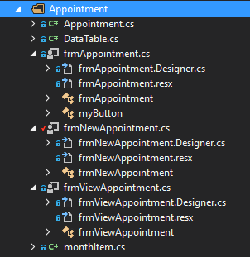

* + Sơ đồ mã nguồn 1 số chức năng chính:

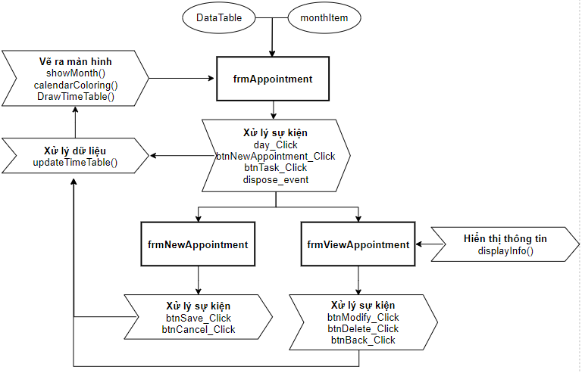

##### 2.4.1: frmAppointment

* UserControl giao diện chính của tính năng Appointment.
* Dữ liệu truyền vào cho Constructor là DataTable và monthItem.
* showMonth(), calendarColoring(): Hiển thị ngày trong tháng, tô màu và thêm ký hiệu cho những ngày có lịch hẹn từ dữ liệu.
* DrawTimeTable(): Vẽ bảng công việc.
* day_Click: Thay đổi thuộc tính trong danh sách các ngày được chọn, vẽ lại lịch tháng và vẽ lại bảng công việc.
* btnNewAppointment_Click: Truyền danh sách các ID khả dụng, danh sách các ngày được chọn và gọi giao diện đặt lịch hẹn (frmNewAppointment).
* btnTask_Click: Khi người dùng click vào task công việc trên bảng công việc, truyền ID của task đó và gọi giao diện xem lịch hẹn (frmViewAppointment).
* updateTimeTable(): Cập nhật dữ liệu trước khi vẽ ra màn hình.

##### 2.4.2: frmNewAppointment

* UserControl giao diện đặt lịch hẹn
* btnSave_Click: Lưu danh sách lịch hẹn cho các ngày theo ID được truyền vào xuống dữ liệu.
* btnCancel_Click: Huỷ bỏ thao tác tạo lịch hẹn.

##### 2.4.3: frmViewAppointment

* UserControl giao diện xem lịch hẹn.
* displayInfo(): Hiển thị thông tin của lịch hẹn.
* btnModify_Click: Gọi giao diện đặt lịch hẹn ở chế độ chỉnh sửa (chế độ mà các trường của frmNewAppointment có cùng giá trị với lịch hẹn đang xét).
* btnDelete_Click: Xoá lịch hẹn khỏi dữ liệu.
* btnBack_Click: Quay trở về giao diện chính (frmAppointment).

#### *2.5: Vấn đề khi cài đặt:*

* Nếu sử dụng toolbox monthCalendar có sẵn trong Windows sẽ không thể hiện thực được các chức năng: doubleclick để vào nhanh form đặt lịch hẹn mới, chọn nhiều ngày, thay đổi màu hoặc thêm kí tự cho một hay nhiều ngày cùng lúc. Do đó cần sử dụng một ma trận các button để tạo nên myMonthCalendar có thể đáp ứng các yêu cầu trên.

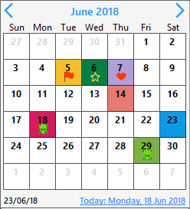

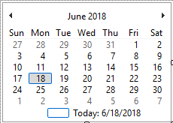

*monthCalendar của Windows myMonthCalendar*

### 3. To-do List

#### *3.1: Mục đích:*

Tạo ra một tiện ích để từ đó người dùng có thể đặt ra cho mình một mục tiêu cho bản thân cần đạt được và hỗ trợ người dùng đến khi họ hoàn thành mục tiêu đề ra.

#### *3.2: Yêu cầu phần mềm:*

1. Sơ đồ luồng dữ liệu:

Người dùng

Thiết bị xuất

Thiết bị nhập

Bộ nhớ phụ

D1

D2

D3

D4

D5

D6

D1: Thông tin về to-do:  
 Tên, Ngày bắt đầu, ngày kết thúc, giờ bắt đầu, giờ kết thúc, Tên công việc, Độ quan trọng

D2: Không có

D3: Danh sách to-do

D4: D1 + Mã to-do

D5: D3 + D1

D6: D5

1. Thuật toán:

B1: Nhận D1 từ người dùng

B2: Lấy D3 từ bộ nhớ

B3: Xét điều kiện: “Ngày kết thúc sau ngày bắt đầu”

B5: Ghi D4 xuống bộ nhớ phụ

B6: Hiển thị danh sách từ (D5 hoặc D3)

B7: Kết thúc

#### *3.3: Thiết kế dữ liệu:*

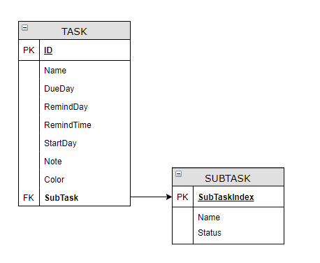

#### *3.4: Cài đặt chức năng:*

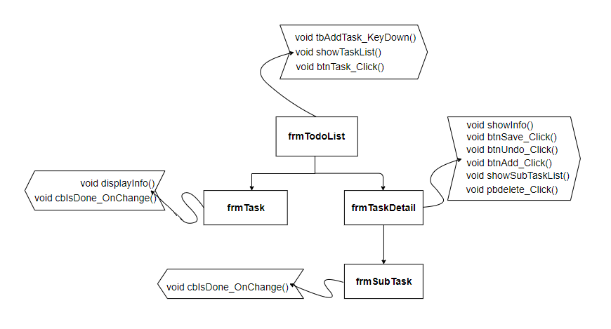

* Mô tả chi tiết chức năng:

1. frmTodoList: là form chính của chương trình. Gồm 3 hàm chính:

* void tbAddTask_KeyDown(): hàm xử lý sự kiện nhập phím, khi người dùng nhấn phím Enter thì hệ thống sẽ tạo 1 to-do list với tên chính là đoạn text người dùng nhập ở ô textbox.
* void showTaskList(): hàm load danh sách các to-do list đã có sẵn được lưu trong tập tin .xml
* void btnTask_Click(): hàm xử lý sự kiện click chuột vào 1 to-do thì sẽ hiện chi tiết to-do list đó ở bên phải

1. frmTask: là 1 user control hiển thị giao diện của 1 to-do. Gồm 2 hàm chính:

* void displayInfo(): hiển thị thông tin của to-do list khi load form hoặc tạo 1 to-do list mới
* void cbIsDone_OnChange(): xoá to-do list ra khỏi màn hình ứng dụng và xoá luôn dữ liệu của nó ở trong tập tin .xml

1. frmTaskDetail: là 1 user control hiện thị thông tin chi tiết của 1 to-do. Gồm 6 hàm chính:

* void showInfo(): hàm xử lý sự kiện hiển thị thông tin của 1 to-do hoặc lưu nó xuống tập tin .xml
* void btnSave_Click(): hàm xử lý sự kiện lưu thông tin của 1 to-do xuống tập tin .xml khi người dùng click chuột vào nó.
* void btnUndo_Click(): hàm xử lý sự kiện hoàn tác lại các thao tác trước đó và hiển thị các thông tin trước đó khi người dùng click chuột vào nó.
* void btnAdd_Click(): hàm tạo 1 subtask với tên chính là chuỗi ký tự người dùng nhập vào ô textbox khi người dùng click vào button “Add”.
* void showSubTaskList(): hàm load danh sách các subtask đã có sẵn được lưu trong tập tin .xml
* void pbdelete_Click(): hàm xử lý sự kiện xoá 1 subtask khỏi màn hình ứng dụng và xoá cả dữ liệu của nó ở trong tập tin .xml khi người dùng click chuột vào button.

1. frmSubTask: là 1 user control hiển thị thông tin chi tiết của 1 subtask. Gồm 1 hàm:

* void cbIsDone_OnChange: hàm xử lý sự kiện lưu trạng thái cho 1 subtask. Nếu checkbox được tick thì sẽ đổi trạng thái cho subtask là đã hoàn thành và ngược lại.

#### *3.5: Vấn đề khi cài đặt*

- Gặp một số vấn đề khi lưu dữ liệu cho subtask xuống tập tin .xml

- Một số sai sót khi cài đặt hàm cho btnUndo dẫn đến ứng dụng chạy không như mong đợi.

### 4. Notification

#### *4.1: Mục đích:*

Thông báo cho người dùng những công việc hay sự kiện đã đặt ra trong ứng dụng

#### *4.2: Yêu cầu phần mềm:*

1. Sơ đồ luồng dữ liệu

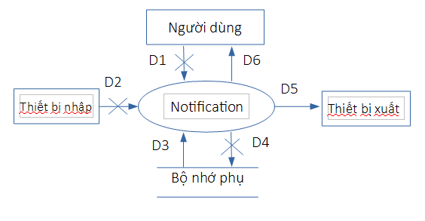

D1: Không có.

D2: Không có.

D3: Danh sách to-do; Danh sách appointment; Schedule.

D4: Không có.

D5: Giờ bắt đầu, tiêu đề công việc/sự kiện.

D6: D5.

1. Thuật toán:

B1: Kết nối CSDL

B2: Lấy D3 từ bộ nhớ.

B3: Xét điều kiện: “Thời gian bắt đầu bằng thời gian hiện tại.”

B4: Nếu không thỏa điều kiện đến B6.

B5: Hiển thị D5 và D6.

B6: Đóng kết nối CSDL.

B7: Kết thúc.

#### *4.3: Cài đặt chức năng:*

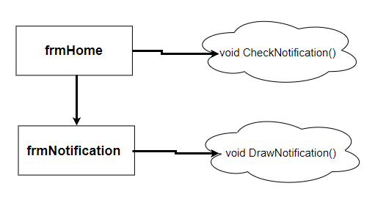

* Mô tả chi tiết chức năng:

1. frmHome: chứa CheckNotification, thành phần logic của thông báo.

* void CheckNotification(): lấy thời gian bắt đầu của từng item trong nhóm, so với năm/ tháng/ ngày/ giờ/ phút hiện tại và khi tìm được item đạt điều kiện sẽ tạo một notification để đưa ra màn hình.

1. frmNotification: thể hiện danh sách 6 thông báo gần nhất.

* void DrawNotification(): lấy dữ liệu từ notification tạo từ CheckNotification() in ra màn hình trong một danh sách.

## IV. TỔNG KẾT

### Tổng kết

Phần mềm bước đầu đã được phát triển đi đúng theo dự tính và kế hoạch. Tuy gặp khá nhiều khó khăn trong vấn đề tiếp cận với công nghệ lập trình mới, nhóm vẫn đảm bảo được các tiến độ làm việc do đã đặt ra.

### Nhận xét và đánh giá:

* Trong quá trình làm việc nhóm và xây dựng sản phẩm, nhóm đã đạt được:
* Khả năng làm việc nhóm, phân chia công việc và quản lý tiến độ.
* Tiếp thu kiến thức mới, giúp đỡ nhau cùng hoàn thiện sản phẩm.
* Tuy đã hoàn thiện các chức năng cơ bản, ứng dụng miniCalendar vẫn còn nhiều điểm có thể cải tiến để nâng cao chất lượng cũng như trải nghiệm người dùng như
* Cải thiện, nâng cao mảng UI/UX.
* Cải thiện tính tiến hoá của ứng dụng.
* Cài đặt thêm các tính năng đặc biệt khác.
* Mở rộng dữ liệu người dùng, liên kết với cloud server.
* …

### Phân chia công việc:

|  |  |  |  |  |
| --- | --- | --- | --- | --- |
| **No.** | **Công việc** | **Duration (days)** | **Assign To** | **% Finished** |
| 1 | Tìm hiểu sơ bộ & đăng ký đồ án |  | Lập, Nhân | 100% |
| 2 | Tìm hiểu công nghệ liên quan |  | Tùng, Luân | 100% |
| **I. VIẾT BÁO CÁO** | | | | |
|  | **Chương 1 – Tổng quan** | 2 |  |  |
| 3 | 1. Hiện trạng vấn đề |  | Tùng | 100% |
| 4 | 2. Đặt vấn đề |  | Luân | 100% |
| 5 | 3. Mục đích |  | Tùng | 100% |
| 6 | 4. Công nghệ sử dụng |  | Luân | 100% |
|  | **Chương 2: Giao diện chương trình và chức năng chính** | 2 |  |  |
| 8 | 1. Giao diện Splash Screen |  |  | 100% |
| 9 | 2. Giao diện Notifications |  | Nhân | 100% |
| 10 | 3. Giao diện Schedule |  | Lập | 100% |
| 11 | 4. Giao diện Appointment |  | Luân | 100% |
| 12 | 5. Giao diện TodoList |  | Tùng | 100% |
|  | **Chương 3: Hiện thực hoá** | 2 |  |  |
| 13 | 1. Schedule |  | Lập | 100% |
| 14 | 2. Appointment |  | Luân | 100% |
| 15 | 3. To-do List |  | Tùng | 100% |
| 16 | 4. Notification |  | Nhân | 100% |
|  | **Chương 4: Tổng kết** | 2 |  |  |
| 17 | 1. Tổng kết |  | Luân | 100% |
| 18 | 2. Thuận lợi và khó khăn |  | Lập, Nhân | 100% |
| 19 | 3. Phân chia công việc |  | Tùng | 100% |
| 20 | **Tài liệu tham khảo** |  | Tùng, Lập, Luân, Nhân | 100% |
| **II. LẬP TRÌNH** | | | | |
| 21 | 1. GUI | 15 |  | 90% |
|  | *1.1. Main Form* | 2 | Luân | 90% |
|  | *1.2. Schedule* | 2 | Lập | 90% |
|  | *1.3. Apointment* | 2 | Luân | 90% |
|  | *1.4. To-do List* | 2 | Tùng | 90% |
|  | *1.5. Notification* | 2 | Nhân | 90% |
| 22 | 2. Schedule | 20 | Lập | 90% |
| 23 | 3. Appointment | 20 | Luân | 90% |
| 24 | 4. To-do List | 20 | Tùng | 90% |
| 25 | 5. Notification | 20 | Nhân | 90% |
| 26 | 6. Merge project | 3 | Lập, Luân | 90% |
| **III. NỘP BÁO CÁO TIẾN ĐỘ & SẢN PHẨM** | | | **Tiến độ sản phẩm** | |
|  | **Ngày 1 tháng 04 năm 2018** | | Cơ bản hoàn thành định hướng đồ án. Thiết kế sơ bộ giao diện. | |
|  | **Ngày 10 tháng 05 năm 2018** | | Hoàn thành cơ bản được một số tính năng chính của chương trình | |
|  | **Ngày 1 tháng 06 năm 2018** | | Gần như hoàn thành đồ án, còn một số bug cần phải sửa và hiện thực một số tính năng nhỏ khác | |
|  | **Từ 1/6 đến 18/6 năm 2018** | | Hoàn thành đồ án và release sản phẩm. | |

## V. Tài liệu tham khảo

* Windows Toast Notifications

<https://github.com/noxad/windows-toast-notifications>

* <https://stackoverflow.com>
* <https://msdn.microsoft.com>
* <https://www.howkteam.vn/course/lap-trinh-winform-co-ban/tong-quan-lap-trinh-c-winform-1271>
* <https://www.codeproject.com/>
* <https://bunifuframework.com/docs/>
* Một số group lập trình (J2Team Community, Lập trình C/C++/C#...)
* …